Politechnika Świętokrzyska
Wydział Elektrotechniki, Automatyki i Informatyki

Maciej Kujbida
Numer albumu: 092745

Tytuł pracy dyplomowej w języku polskim

Praca dyplomowa
na studiach I-go stopnia
na kierunku Informatyka

Promotor pracy dyplomowej:

doktor inżynier Mirosław Płaza
Nazwa Katedry, w której promotor jest zatrudniony
Konsultant pracy dyplomowej:

Tytuł naukowy, imię i nazwisko konsultanta

Kielce 2025

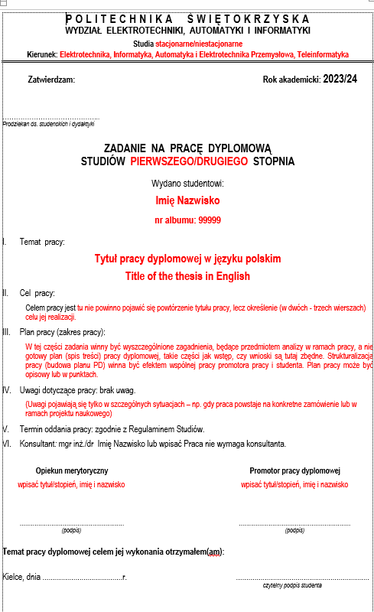

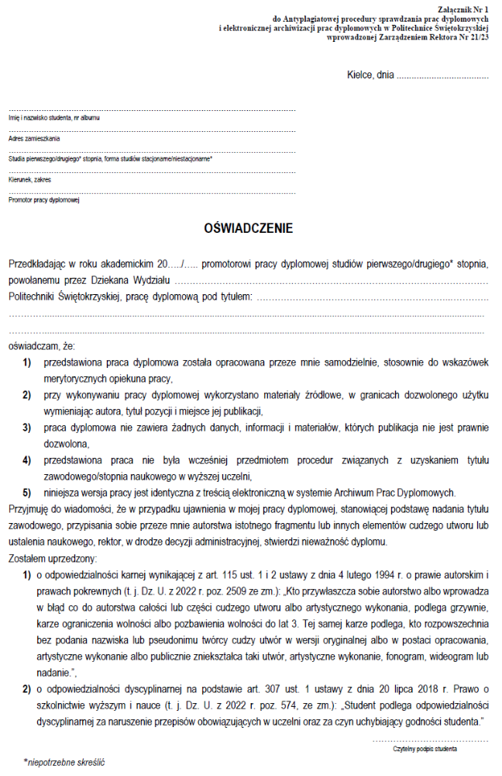

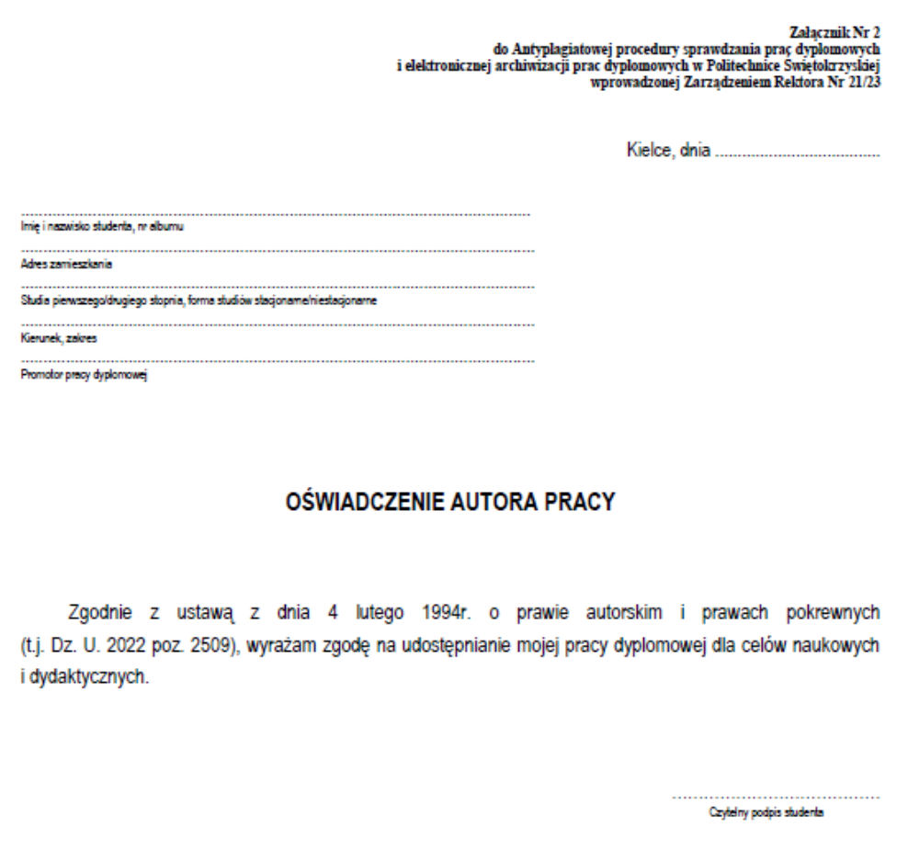

Model Robota inspekcyjnego do identyfikacji uszkodzeń w infrastrukturze kanalizacyjnej

Streszczenie

Streszczenie pracy – 4 do 10 wierszy

Słowa kluczowe: - Modernizacja , Elektronika , IOT ,

Title in English

Summary

Summary of the thesis in English - 4 to 10 lines

Keywords: - up to 6

SPIS TREŚCI

WSTĘP……………………………………………………………………...................................…... 13
1. Analiza dostępnych rozwiązań ………………..…………………………….………………….. 14
1.1. Metoda wizualna ……………………………………………………………………………… 14
1.2. Metody ciśnieniowe …………………………………………………………………………... 14
1.3. Metoda elektroakustyczna.......................................................................................…… 16
1.4 Metoda gazu znacznikowego.....................................................................................…. 17
3. PROJEKT SYSTEMU ….……………………………............................................................… 25
3.1. Schemat programu …………………………………………………………………………... 25
3.2. ....................................................................................................................................... 30
3.3. ....................................................................................................................................... 32
4. WERYFIKACJA PROGRAMU................................................................................................ 37
4.1. Schemat programu …………………………………………………………………………... 37
4.2. ....................................................................................................................................... 40
4.3. ....................................................................................................................................... 42
4.4. ....................................................................................................................................... 40
4.5. ....................................................................................................................................... 42
5. WPŁYW DOBORU PARAMETRÓW APLIKACJI………………………………...................... 50
5.1. Schemat programu …………………………………………………………………………... 50
5.2. ....................................................................................................................................... 55
5.3. ....................................................................................................................................... 62
5.4. ……………………….………………………………………………………………………... 65
5.5. ....................................................................................................................................... 68
5.6. ....................................................................................................................................... 72
5.6.1. ……………………………………………………………………………………………. 75
5.6.2. ……………………………………………………………………………………………. 79
5.7. ....................................................................................................................................... 82
5.8. ....................................................................................................................................... 87
6. PODSUMOWANIE………………………………………………................................................. 90
LITERATURA………………………………………………………………………………………........ 91
ZAŁĄCZNIKI …………………………………………………………………………………………….. 93
Spis tabel ………………………………………………………………………………………………… 94
Spis rysunków …………………………………………………………………..……………………… 95

Wstęp

Każda instalacja hydrauliczna co pewien czas wymaga konserwacji, sprawdzenia szczelności oraz ewentualnej naprawy. Największą uciążliwością w naprawie uszkodzeń sieci kanalizacyjnej jest znalezienie miejsca powstania uszkodzenia.
Aktualne metody diagnostyczne są podzielone na manualne(tradycyjne) oraz nowoczesne rozwiązania technologiczne: wizualne, ciśnieniowe, elektroakustyczne, gazu znacznikowego(zadymianie), zdalne CCTV.

1. Analiza dostępnych rozwiązań
W niniejszym rozdziale przedstawiono ogólny zarys metod wykorzystywanych w inspekcji instalacji sanitarno-kanalizacyjnych wraz z wymienieniem wad oraz zalet każdej z nich. Zostały również wymienione technologie i sprzęt potrzebny do wykonywania wraz z potrzebnym personelem.

1. Metoda wizualna
Najpopularniejsza metoda w Polsce i na świecie stosowana od początku istnienia infrastruktury wodociągowej rozwijane głównie w Europie i Ameryce Północnej. [1]Jest to metoda tradycyjna polegająca na fizycznym odsłonięciu fragmentu rurociągu przy użyciu koparki lub przy większych rurach wejście do środka operatora. Do użycia tej metody jest wymagany odpowiedni zespół składający się z ludzi o odpowiednim przeszkoleniu:
operator maszyn odkrywkowych, hydraulik, Pracownicy fizyczni, geolodzy.
Jak i odpowiednich przyrządów: do pomiarów geologicznych wyznaczających miejsc wykopów, ułatwiających wizyjność (oświetlenie , lustra), maszyny kopiące oraz wywożące
Pozwala na ocenę wizualną stanu technicznego rur – identyfikacje korozji,pęknięć lub nieszczelności, stanu połączeń fizycznych (między innymi złączek i kołnierzy) [1].
Jest to najprostszy sposób jednak jest również bardzo kosztowny jak i wymaga zatrzymania działania na całym odcinku infrastruktury sanitarnej jak i drogowej. Ze względu na czasochłonność wykonywania(często wielodniowego) jest to najmniej preferowana metoda przez odbiorców i użytkowników.

1.2 Metody ciśnieniowe
Wykorzystywana jako norma branżowa (oraz europejska) przy odbiorach instalacji. Pozwala na upewnienie się iż w/w instalacja jest szczelna oraz wytrzymuje ciśnienie potrzebne do bezproblemowego użytku przez odbiorców [2].
Polegają na wprowadzeniu do fragmentu kanalizacji powietrza lub wody pod ciśnieniem i monitorowaniu zmian ciśnienia w czasie. Do wykonywania testów jest używana woda pitna. Często przywożona przez cysterny jednak jest brane pod uwagę stworzenie tymczasowego przyłącza do infrastruktury miejskiej ze zredukowanym ciśnieniem zwrotnym w celu zabezpieczenia przed uszkodzeniem istniejącej już infrastruktury. Wykorzystywane do tego są również przyrządy pomiarowe:
ciśnieniomierze, mierniki długości, nagrywarki ciśnieniowe, pompy i zawory.
Przed wykonaniem testów jest również konieczna sanityzacja wykonywana za pomocą wody pitnej pomieszanej z chlorem(najczęściej wykorzystywany odkażacz) [2].

1.3 Metoda elektroakustyczna
Należy do grupy do grupy nieinwazyjnych metod diagnostycznych stosowanych w detekcji nieszczelności przewodów wodociągowych. W odróżnieniu od metod ciśnieniowych technika ta bazuje na analizie faz dźwiękowych generowanych przez wyciek wody z sieci pod ciśnieniem. Charakteryzuje się wysoką skuteczności, szczególnie w przypadku przewodów stalowych.
Podczas wycieku wody z rurociągu dochodzi do powstania charakterystycznych drgań mechanicznych i dźwięków o niskiej częstotliwości. Fale te rozchodzą się wzdłuż ścianek rury oraz przez grunt. Urządzenia akustyczne umożliwiają detekcję tych sygnałów oraz ich lokalizacje przez: analizę częstotliwości i amplitudy sygnału, porównanie poziomu dźwięku w różnych punktach pomiarowych, wzmacnianie odbieranych drgań (przez zwiększenie ciśnienia lub zwiększenia gęstości/temperatury wody) [3].
Dzięki nieinwazyjnej naturze tej metody często odbiorcy nawet nie zauważają problemów podczas przeprowadzania takich testów co sprawia iż jest to najwydajniejsza ze wspomnianych metod jednak nie jesteśmy w stanie zdiagnozować nią wszystkich problemów jakie występują. Potrzebne jest także wyposażenie takie jak: mikrofony kontaktowe oraz gruntowe , rejestratory dźwięku oraz loggery szumów [3].
Największą wadą wyżej wymienionej metody jest łatwość zakłócenia badań. Ze względu na to, że poruszające się pojazdy po nawierzchni infrastruktury komunikacyjnej wywołują drgania.

1.4 Metoda gazu znacznikowego
Polega ona na wprowadzenia do badanego odcinka mieszaniny gazów, która w przypadku nieszczelności wydostaje się na powierzchnię, gdzie jest wykrywana przez urządzenia detekcyjne wariantem tej metody(nie zalecana) jest zadymianie gdzie takie urządzenie nie jest już wymagane ponieważ dym jest widoczny gołym okiem jednak po wykonaniu takiego badania potrzebna jest dokładna sanityzacja odcinka wodociągów[4].
Mieszaniny gazów wykorzystywanych do tej metody to najczęściej:
- wodoru oraz azotu w proporcjach 5/95 (gaz ten jest nieszkodliwy oraz niepalny
- mieszanka na bazie gliceryny lub oleju parafinowego, podawana pod ciśnieniem do sieci.
Sprzęt potrzebny do wykonania badania to między innymi: generator gazu znacznikowego, detektory gazu oraz agregat zadymiający (przy zadymianiu).
Ta metoda również jest nieinwazyjna jednak w przeciwieństwie do metody akustycznej jest potrzebne zamknięcie odcinka oraz jego wysuszenie a jego skuteczność jest zależna od rodzaju gruntu (gaz może rozpraszać się w glebach o wysokiej przepuszczalności).

LITERATURA
1. https://mcdwater.org/uploads/2024-06-13/666b49a46e780749503/2024-028R%20-%20Pipe%20Inspection%20Manual.pdf
2. https://www.olivenhain.com/files/docs/Engineering/StandardSpecs/Final%20Specifications/std15144.pdf
3. https://www.sciencedirect.com/science/article/pii/S0263224122001762?via%3Dihub
4. https://przeciek24.com/gaz-znacznikowy/

